**Journal of Comprehensive Science**

**p-ISSN: 2962-4738 e-ISSN: 2962-4584**

**Vol. 2 No. 1 Januari 2023**

**APLIKASI BUKU CATATAN UNTUK PENULIS LAGU DENGAN CHORD PROGRESSION MENGGUNAKAN PROGRESSIVE WEB APP**

Michael Maccabee Buhasiang Simarmata

Universitas Bhayangkara Jakarta Raya

Email: michaelmaccabee@student.untan.ac.id

**Abstrak**

Di dunia Industri musik terdapat banyak pekerjaan yang berbeda-beda untuk peran dan posisi. Penulis lagu yang merupakan pekerjaan di dunia Industri musik yang menulis lirik dan memberikan dasar harmoni musik yang bertujuan untuk mempermudah pekerjaan Komposer, Penyanyi, Grup Band dan Produser yang bekerja bersama. Hasil pekerjaan yang dilakukan penulis lagu berupa kertas musik yang berisikan lirik dan harmoni dasar dengan chord progression yang akan diberikan kepada komposer untuk proses penyempurnaan lagu. Saat melakukan eksperimen, penulis lagu tidak hanya berada di kantor atau rumah, bisa berada dimana saja saat mendapatkan inspirasi. Dengan adanya Progressive Web App yang memberikan fleksibilitas kepada pengguna yang dapat menginstall Progressive Web App ke dalam menu home screen. Terdapat berbagai macam pilihan chord progression yang populer untuk dicoba bagi penulis lagu yang ingin cepat mendapatkan kertas musik dengan chord progression. Selain itu dapat pula dimodifikasi sebelum kertas musik selesai dibentuk dan penulis lagu bisa mencoba mendengar bagaimana harmoni dasar yang terbentuk dengan Chord progression pilihan dalam aplikasi secara langsung. Pengujian yang dilakukan telah membuahkan hasil yang sesuai dengan kebutuhan pengguna dan memiliki tingkat kepuasan dalam persentase sebesar 81,3333% dari uji kuesioner yang diberikan.

**Kata Kunci:** Penulis Lagu, Chord Progression, Lirik Lagu, Harmoni Dasar, User Acceptance Test.

***Abstract***

*In the world of the music industry there are many different jobs for roles and positions. A songwriter who is a work in the world of the music industry who writes lyrics and provides the basis for musical harmony which aims to facilitate the work of composers, singers, bands and producers who work together. The work done by the songwriter is in the form of sheet music containing lyrics and basic harmonies with chord progressions which will be given to the composer for the process of perfecting the song. When conducting experiments, songwriters are not only in the office or home, they can be anywhere when they get inspiration. With the Progressive Web App that provides flexibility to users who can install Progressive Web App into the home screen menu. There are a variety of popular chord progression options to try for songwriters who want to quickly get sheet music with chord progressions. Besides that, it can also be modified before the sheet music is finished and the songwriter can try to hear how the basic harmony is formed with the selected Chord progression in the application directly. The tests carried out have produced results that are in accordance with user needs and have a satisfaction level in the percentage of 81.3333% of the questionnaire test given.*

***Keywords:*** *Songwriter, Chord Progression, Song Lyrics, Basic Harmonies, User Acceptance Test.*

**Pendahuluan**

Penulis lagu merupakan pekerjaan menulis lirik yang dapat dilakukan saat ingin merintis karir di industri music (Ali, Sastrodiharjo, & Saputra, 2022). Penulis lagu erat kaitannya dengan menuliskan lirik seperti penulis buku, mereka yang memiliki ide dan menuangkan dalam tulisan. Penulis lagu yang bekerja lepas dan bekerja dalam studio musik memiliki peran penting untuk menciptakan sebuah lirik dan harmoni dasar sebelum diberikan kepada komposer music (Boskou, Kirkos, & Spathis, 2019). Tahapan pembuatan musik dimulai dari penulis lagu kepada komposer musik dan dirilis oleh produser musik. Tahap ini secara konvensional meliputi pelacakan dan overdubbing dan biasanya dapat melibatkan sejumlah orang, penulis lagu, musisi, teknisi dan produser semua memberikan masukan kreatif mereka. Ada banyak cara yang dapat dilakukan oleh penulis lagu untuk bisa berhasil dalam karir, ada dua jalan untuk berhasil menjadi penulis lagu. Jalan pertama bekerja sendiri membangun nama panggung dan menciptakan banyak karya sukses. Jalan kedua bekerja dengan studio musik menjadi penulis lagu dan mendapatkan royalti bernama Composition Royalti ini berasal dari Publishing Companies. Pekerjaan yang dilakukan penulis lagu memiliki cara mendapatkan uang, bayaran di depan, bayaran setelah menulis, diberikan royalti penulisan. Penulis lagu juga dapat bergabung dengan Major Label juga biasa disebut sebagai industri musik rekaman yang mainstream. Lagu yang dibuat oleh penulis lagu terinspirasi dari lagu yang telah populer, lagu lawas yang diangkat kembali dengan mengambil beberapa kalimat yang berkesan, menceritakan sebuah pengalaman, menyampaikan pesan untuk seseorang yang penting dan bisa dari keadaan yang sedang terjadi sekitar penulis lagu. Produksi musik tidak hanya representasional tetapi juga merupakan seni tersendiri (FAUZIYAH, 2019).

Untuk membuat lirik menjadi dapat dinyatakan dalam sebuah lagu perlu adanya harmoni dasar yang menjadi arah sehingga saat berada di tangan komposer akan dapat dibentuk lagu yang disempurnakan. Harmoni dasar bisa berupa senandung, melodi atau chord progression. Harmoni dasar tidak memiliki aturan konkrit atau batasan berapa banyak instrumen yang digunakan selama memiliki tujuan memberikan kehidupan terhadap lagu yang dibuat. Di dalam musik, ketukan suara dan harmonisasi suara sangat berpengaruh terhadap keindahan music (Hariani, 2020).

Dalam menuliskan lirik lagu, kreativitas yang dilakukan penulis lagu dalam menulis memerlukan kondisi dan keadaan yang tepat, untuk penulis lagu menuangkan isi tulisan. Sebuah kondisi dan keadaan yang tepat penulis lagu bisa berupa tempat yang teduh, tenang dan merupakan tempat favorit bagi penulis lagu untuk menemukan inspirasi kreatif, ini dapat menghindari persoalan songwriter block berupa keadaan yang dialami penulis lagu mengenai penurunan kreativitas dalam tahapan menyelesaikan pekerjaan penulis lagu (Isna & Suhendi, 2020).

Dalam pembuatan harmoni dasar penggunaan chord progression merupakan pilihan yang paling umum digunakan. Memiliki ketetapan suara yang disebut secara teknis, kunci, dari sebuah karya lagu. Chord progression digunakan sebagai titik awal untuk menemukan melodi dalam lagu, karena pada setiap chord, ada beberapa nada yang bersamaan dibunyikan, dalam proses pembunyian, ada momen implisit yang bisa didapatkan untuk mengambil melodi lagu dari sebuah chord. Penggunaan chord progression akan memudahkan komposer musik, yang bekerja untuk menyempurnakan lagu dari penulis lagu. Saat menuliskan lirik, penulis lagu tidak hanya berada di kantor atau di dalam rumah. Penulis lagu bisa mendapatkan inspirasi kapan saja dan dimana saja. Dengan buku catatan yang berada di dekat penulis lagu, ini dapat merekam banyak peristiwa yang bisa dituliskan di dalam lirik. Hanya saja buku catatan yang dimiliki penulis lagu tidak dapat memproduksi chord progression yang dapat memudahkan pekerjaan penulis lagu dan tidak ada alat yang fleksibel untuk melakukan eksperimen bagaimana nada tersebut akan sesuai dengan lagu yang diharapkan (Salsabilla, Kuntadi, & Maidani, 2022).

Oleh karena itu pada penelitian "Aplikasi Buku Catatan Untuk Penulis Lagu Dengan Chord Progression Menggunakan Progressive Web App" memberikan alat yang dapat digunakan oleh penulis lagu saat melakukan pekerjaan (Nugroho, Baridwan, & Mardiati, 2018). Ada tempat untuk menuliskan lirik lagu yang akan dibentuk, terdapat pilihan chord progression yang bisa diproduksi dan merupakan chord progression yang populer,sering dipakai oleh lagu terkenal dan bisa melakukan eksperimen untuk mendengar bagaimana chord progression yang diproduksi sesuai dengan lirik lagu yang diharapkan. Aplikasi ini dapat diakses lewat perangkat Windows dan Android secara langsung dihalaman homescreen dengan Progressive Web App, sebuah teknologi pendukung dipopulerkan oleh Google pada tahun 2015 (Permatasari & Laila, 2021). PWA menggabungkan pengalaman pengguna aplikasi web dan aplikasi native seperti kecepatan akses, bisa diakses meskipun tidak terhubung internet, bisa dijalankan secara full screen mempunyai fitur push notification, dan bisa dipasang di home screen. Dapat menjadi keuntungan bagi penulis lagu. Dengan ini, maka diharapkan penulis lagu dapat menghasilkan lebih banyak karya dan sangat cepat untuk memproduksi lirik lagu terbaru (Putri, 2022).

Pengujian yang telah dilakukan secara black box terhadap fitur input dan output. Pengujian tambahan secara UAT (User Acceptance Test) untuk mendapatkan feedback dari pengguna tentang pengalaman menggunakan aplikasi. Pengujian ini akan berupa survey kepada pengguna aplikasi tentang apa yang telah mereka alami dengan aplikasi setelah menggunakannya dan akan ada didalam pengukuran dengan skala likert untuk menentukan tingat kepuasan pengguna.

**Metode Penelitian**

Metodologi penelitian adalah cara ilmiah yang memberikan konsep mendasar bagaimana proses yang akan dilakukan untuk mendapat data yang membantu dalam penelitian. Susunan urutan metodologi penelitian yang digunakan terdiri dari:

1. Pengumpulan data.
2. Analisa kebutuhan dan perancangan system.
3. Implementasi.
4. Uji coba system.
5. Laporan.

Untuk dapat proses penelitian yang diinginkan berikut mekanisme diagram alir penelitian yang dibentuk dapat dilihat pada Gambar 1 berikut.

.

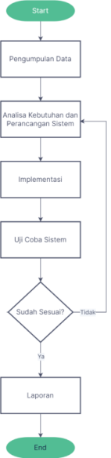

**Gambar 1**

**Metodologi Penelitian**

1. Pengumpulan Data

Pengumpulan Data merupakan kegiatan yang dilakukan untuk mendapatkan pemahaman dari beberapa penelitian terkait. Pengumpulan data yang dilakukan dengan observasi terhadap aplikasi serupa dan wawancara penelitian dengan penulis lagu yang telah menggunakan aplikasi. Penulis lagu dapat dikelompokkan menjadi 4 fokus yang berbeda untuk detail pekerjaan yang mereka lakukan. Bagian penulis lagu yang fokus menuliskan lirik disebut Lyricists atau penulis lirik. Bagian penulis lagu setelah mendapatkan lirik fokus menambahkan elemen musik tertentu ke komposisi yang sebagian sudah selesai disebut Topliners. Bagian penulis lagu yang kemudian akan menerima instrumentasi lebih lanjut dari jenis penulis lagu lain seperti penulis lirik atau topliner fokus menambahkan drum, perkusi, bassline tertentu, dan terkadang elemen melodi seperti synth atau gitar untuk membuat komposisi yang dapat dibangun disebut Beatmaker. Bagian penulis lagu yang fokus menciptakan harmonisasi instrument hingga selesai disebut Composer.

1. Analisis Kebutuhan dan Perancangan Sistem

Analisis Kebutuhan dan Perancangan Sistem Berdasarkan pengumpulan data yang telah dilakukan maka dilanjutkan kedalam tahap analisis kebutuhan terhadap system. Tahapan Analisis ini bertujuan untuk mengidentifikasi kebutuhan, batasan dan objektifitas dari sistem yang akan dibangun dengan mengumpulkan data dari stakeholder. Dalam tahap ini akan dibentuk Analisa Kebutuhan yang berisi input, proses dan output yang akan dibentuk dalam perancangan sistem. Input yang berisikan Judul Lagu, Lirik Lagu, Rekaman audio pada tempo dan ketukan lagu. Proses yang berisikan chord progression acak yang dapat dipilih, menu modifikasi lirik dan chord dan menu metronome bar untuk mengatur tempo dan ketukan lagu. Chord Progression adalah serangkaian akord yang dimainkan secara berurutan. Saat mengidentifikasi akord dalam progresi, tugas utamanya adalah menemukan fungsi harmoniknya di dalam kunci, yang berarti membandingkan akor dengan tonik kunci. Fungsi harmonik ditulis dengan angka romawi I, II, III, IV, dst. Ada chord progression yang terkenal karena Kombinasi akord terdengar bagus bersama yang telah digunakan berulang kali selama berabad-abad karena sifatnya yang harmonis. Output yang berisikan hasil kertas lagu dan hasil rekaman audio lagu. Perancangan sistem dilakukan berdasarkan analisis kebutuhan yang telah diolah dan dimasukkan kedalam sistem yang dibentuk. Perancangan sistem dituliskan dalam bentuk flowchart dapat dilihat pada gambar 2.

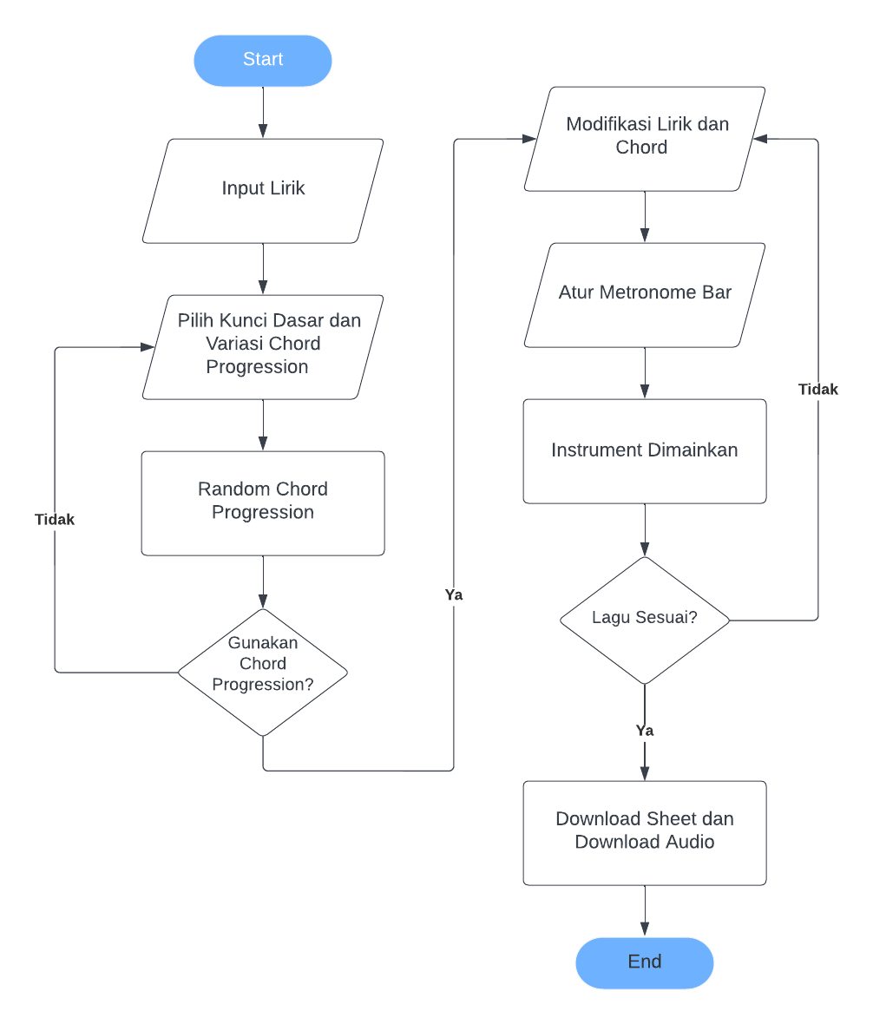

**Gambar 2**

**Perancangan Sistem**

1. Implementasi

Implementasi dilakukan berdasarkan perancangan sistem yang telah dilakukan pada tahap sebelumnya. Pada tahap ini proses implementasi yang dilakukan berupa penerapan untuk membuat aplikasi termasuk desain antar muka dan pengkodean. Untuk aturan variasi chord progression yang digunakan dituliskan dalam Angka Romawi Uppercase dan lowercase. Pada Uppercase menyatakan chord major dan lowercase menyatakan chord minor. Setiap variasi chord progression pilihan yang dipakai pada Aturan pada Variasi Chord Progression Pilihan berasal dari kumpulan variasi chord progression populer yang sering digunakan oleh penulis lagu. Aturan-aturan atau rumus dalam harmoni juga dipergunakan untuk menyusun progresi akordnya. Aturan pada Variasi Chord Progression Pilihan : a. Alternative : I - IV - vi - I b. 2 : I - IV - I - V c. 3 : I - V - IV - V d. 4 : I - V - vi - IV e. 5 : ii - V - I f. 6 : I - V - vi - iii - IV - I - IV - V g. 7 : I - vi - IV - V h. 8 : I - IV - V - IV i. 9 : vi - IV - I - V j. 10 : I - IV - ii - V k. 11 : I - IV - I - V l. 12 : I - ii - iii - IV - V m. 13 : I - III - IV – iv n. 14 : i - V - i - iv o. 15 : vi - V - IV – III.

Contoh keterangan pada saat Kunci dasar = A : Chord A = I Chord B = II Chord C = III Chord D = IV Chord E = V Chord F = VI Chord G = VIII Chord Am = i Chord Bm = ii Chord Cm = iii Chord Dm = iv Chord Em = v Chord Fm = vi Chord Gm = vii Format program mengikuti urutan angka romawi dari satu sampai tujuh. Setiap kunci dasar akan menjadi angka romawi satu hingga seterusnya. Apabila user menggunakan variasi chord progression alternative dan kunci dasar A maka chord progression pilihan I - IV - vi - I = A - D - Fm - A.

Setelah mendapat chord progression pilihan, akan diproses kembali di random option untuk dapat dipilih oleh pengguna. Tidak ada bilangan acak yang benar-benar menghasilkan bilangan sempurna. Random Number Generator adalah algoritma yang digunakan untuk menghasilkan urutan atau urutan angka hasil perhitungan komputer yang diketahui terdistribusi sehingga angka tersebut[13].Tujuan menggunakan Random option agar memberikan konsep variasi baru, berikut rumus (math.random x urutan index). Apabila user menggunakan variasi chord progression alternative dan kunci dasar A maka random option yang tertera akan berasal dari random option 3 dan random option 4 yang masing-masing akan berisikan chord progression pilihan = A - D - Fm - A pada posisi urutan yang dapat berbeda dari sebelumnya

1. Uji coba sistem

Uji coba sistem dilakukan pada saat telah dilaksanakan implementasi dan ingin mendapatkan kecocokkan terhadap tujuan dari hasil implementasi yang telah dilakukan. Uji coba sistem ini dilakukan dengan uji Black Box dan uji User Acceptance Test (UAT) di ukur dengan skala likert.

1. Pembuatan laporan

Laporan dibuat setelah semua tahapan sebelumnya diselesaikan. Laporan berisikan hasil perancangan, hasil pengujian dan hasil analisis. Laporan berisikan rangkuman dari hasil perancangan, hasil implementasi, hasil pengujian dan hasil analisis.

**Hasil dan Pembahasan**

Hasil pembahasan terkait hasil implementasi dari pengerjaan pembuatan Aplikasi Buku Catatan untuk penulis lagu dengan Chord Progression, berisikan tahap Perancangan Antarmuka Sistem memberikan gambaran nyata aplikasi yang akan dibentuk. Section adalah bagian berisikan menu yang dibentuk, penamaan setiap menu dalam bentuk section. Section terbagi menjadi 5 menu berbeda, pada setiap section akan menampilkan hasil implementasi

1. Section Menulis Lirik Isi

Section Menulis Lirik berisikan input Judul dan isi Lirik dapat dilihat pada gambar 3 berikut.

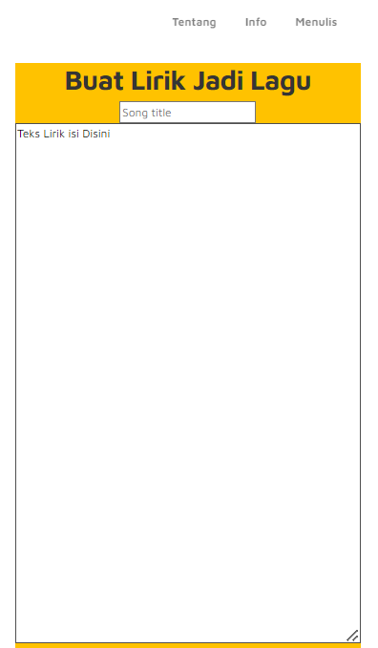

**Gambar 3**

**Section Menulis Lirik**

1. Section Chord Progression

Section Chord Progression Pilihan berisikan pilihan kunci dasar, variasi chord progression, chord progression pilihan acak (random option) dan tombol konfirmasi gunakan chord dapat dilihat pada gambar 4 berikut.

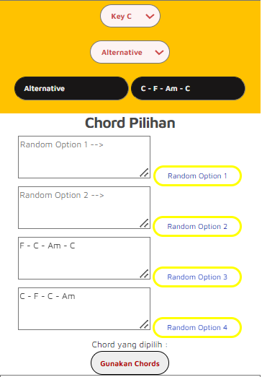

**Gambar 4**

**Section Chord Progression**

1. Section Modifikasi Lirik dan Chord

Section Modifikasi Lirik dan Chord berisikan kotak tempat edit lirik dan chord pada lagu yang akan dibuat dapat dilihat pada gambar 5 berikut.

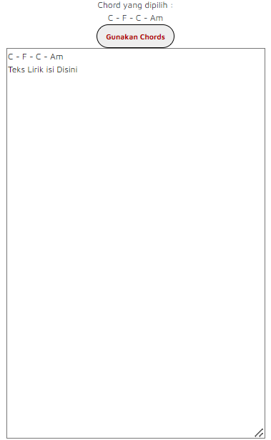

**Gambar 5**

**Section Modifikasi Lirik dan Chord**

1. Section Metronome Bar

Section Metronome Bar berisikan tampilan kecepatan tempo instrumen dimainkan, slide bar pengubah tempo, tombol start dan atur ketukan chord dapat dilihat pada gambar 6 berikut.

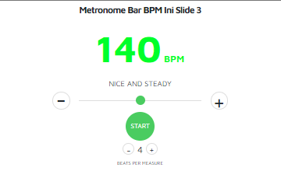

**Gambar 6**

**Section Metronome Bar**

1. Section Download Sheet dan Audio

Section Download Sheet dan Audio berada di paling akhir aplikasi, berisikan tombol download sheet untuk menyimpan kertas musik dan tombol download audio untuk menyimpan hasil rekaman instrument dimainkan dapat dilihat pada gambar 7 berikut.

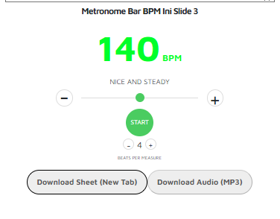

**Gambar 7**

**Section Download Sheet dan Audio**

1. Hasil Pengujian Black Box

Hasil Uji Black Box setelah dilakukan pengujian kesesuaian antara masukan dengan hasil yang ditampilkan pada aplikasi. Pengujian ini berfokus pada spesifikasi fungsional dari sistem, kondisi input program berdasarkan apa yang dilihat dan kesesuaian terhadap output yang dihasilkan. Pengujian input judul dan isi lirik bertujuan mendapatkan input untuk nama lirik yang akan dipakai pada proses selanjutnya dapat dilihat pada gambar 8 berikut ini.



**Gambar 8**

**Uji Black Box**

1. Hasil Pengujian User Acceptance Test (UAT)

Hasil Uji UAT bertujuan untuk mengetahui tingkat penerimaan pengguna terhadap aplikasi penelitian ini. UAT yang didapat setelah mendapatkan data kuesioner mengenai pertanyaan pada penelitian ini yang berfokus pada 3 aspek yaitu pengujian fungsional, pengujian kemudahan penggunaan dan pengujian komunikasi visual. Kuesioner yang diberikan berisikan 12 Pertanyaan dan disebarkan kepada 30 responden penulis lagu yang mencoba menggunakan aplikasi. Kuesioner dibentuk dalam google form yang diakses dengan mengisikan data diri sebelum menjawab pertanyaan. Penilaian UAT pada penelitian ini menggunakan metode Skala Likert dengan rentang penilaian 1 sampai dengan 5, di mana 5 merupakan nilai poin tertinggi.

1. Total Skor penilaian pada kuesioner
2. Total Skor 1 = 2 x 1 = 2
3. Total Skor 2 = 13 x 2 = 26
4. Total Skor 3 = 96 x 3 = 288
5. Total Skor 4 = 97 x 4 = 388
6. Total Skor 5 = 152 x 5 = 760
7. Total Keseluruhan = 2 + 26 + 288 + 388 + 760 = 1464
8. Jumlah Skor untuk setiap responden
9. Skor Maksimal = 5 x 12 item = 60
10. Skor Minimal = 1 x 12 item = 12
11. Skor Median = 3 x 12 item = 36
12. Skor Kuartil I = 2 x 12 item = 24
13. Skor Kuartil III = 4 x 12 item = 48
14. Jumlah Skor untuk seluruh responden
15. Total Skor Maksimal = 60 x 30 = 1800
16. Total Skor Minimal = 12 x 30 = 360
17. Total Skor Median = 36 x 30 = 1080
18. Total Skor Kuartil I = 24 x 30 = 720
19. Total Skor Kuartil III = 48 x 30 = 1440
20. Interpretasi jumlah Skor
21. 1440 < Skor < 1800, artinya aplikasi yang telah dirancang dinilai berhasil.
22. 1080 < Skor < 1440, artinya aplikasi yang telah dirancang dinilai cukup berhasil.
23. 720 < Skor < 1080, artinya aplikasi yang telah dirancang dinilai kurang berhasil.
24. 360 < Skor < 720, artinya aplikasi yang telah dirancang dinilai tidak berhasil.

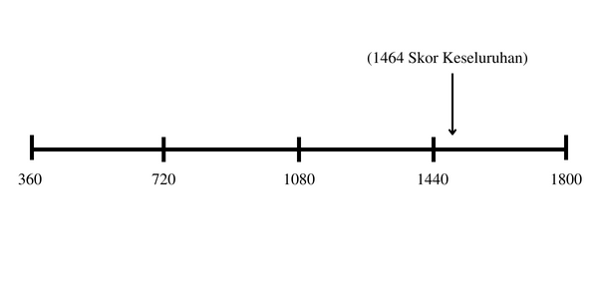

**Gambar 9.**

**Skor Keseluruhan UAT**

1. Analisis Hasil Pengujian

Dari hasil pengujian yang telah dilakukan didapatkan analisis hasil pengujian black box dan user acceptance test (UAT). Pada pengujian Black Box, pengujian yang dilakukan dengan membuat skenario input dan output pada Pengujian Input Judul dan Isi Lirik, Pengujian Memilih Kunci Dasar Chord Pilihan, Pengujian Memilih Variasi Random Chord Progression, Pengujian Menu Modifikasi Lirik dan Chord, Pengujian Metronome Bar Instrumen dan Pengujian Download File mendapatkan hasil yang sesuai dan sistem yang telah dibuat berjalan dengan baik. Pada pengujian User Acceptance Test (UAT), pengujian yang dilakukan untuk mengukur tingkat keberhasilan aplikasi yang dirancang lewat tingkat kepuasan dari pengguna, dengan membuat kuesioner berisikan 12 pertanyaan terbagi atas 3 aspek pengujian yaitu pengujian fungsional, kemudahan penggunaan dan komunikasi visual yang diberikan kepada 30 responden penulis lagu (Setyaningrum, Gani, Martani, & Kuntadi, 2015).

Hasil pengujian UAT mendapat 1 respon sangat tidak sesuai pada saat mendapati kesulitan saat mengakses chord progression pilihan dan menemukan variasi dan terdapat 1 respon sangat tidak sesuai pada saat hasil modifikasi kertas musik yang di download respon, pada saat responden menggunakan aplikasi mendapati kesulitan saat mengakses chord progression pilihan untuk menemukan variasi tidak seperti ekspektasi dan pada saat hasil modifikasi kertas musik yang di download adapun komentar dari responden berupa tidak mengetahui kenapa urutan chord yang didapat tidak seperti keinginan dan pada hasil modifikasi kertas musik responden tidak dapat mengedit kembali hasil download file yang disimpan kedalam perangkat.

**Kesimpulan**

Berdasarkan hasil analisis dan perancangan terhadap aplikasi, maka dapat disimpulkan bahwa Aplikasi buku catatan untuk penulis lagu telah berhasil dikembangkan dengan tujuan memberikan chord progression pada lirik yang dimiliki penulis lagu. Chord progression yang diberikan berupa banyak variasi dan acak yang tersedia untuk membuat kesan ide lagu baru pada susunan dari chord pilihan. Pada penelitian ini juga aplikasi di bangun dengan fitur dukungan dari Progressive Web App (PWA) yang membuat aplikasi dapat diinstal setelah mengunjungi website.

Setelah menyelesaikan modifikasi lirik dan chord pengguna dapat mencoba eksperimen harmoni dasar dari chord progression pada lirik yang dipakai. Dari eksperimen chord progression membuat pengguna terpacu menggunakan chord progression baru dan dapat mengganti chord seperti keinginan bila diperlukan.

Pengujian yang telah dilakukan dengan Black Box dan User Acceptance Test (UAT) memberikan hasil bahwa fungsi yang pada sistem telah berjalan dengan baik dan hasil uji UAT pada responden penulis lagu mendapatkan dorongan 1 respon sangat tidak sesuai pada saat mendapati kesulitan saat mengakses chord progression pilihan dan menemukan variasi dan terdapat 1 respon sangat tidak sesuai pada saat hasil modifikasi kertas musik yang di download adapun komentar dari responden berupa tidak mengetahui kenapa urutan chord yang didapat tidak seperti keinginan dan pada hasil modifikasi kertas musik responden tidak dapat mengedit kembali hasil download file yang disimpan kedalam perangkat, meskipun mendapat kekurangan terhadap fitur yang diberikan secara keseluruhan responden memberikan nilai persentase 81,3333% yang menyatakan bahwa aplikasi yang dirancang telah dinilai berhasil.

**BIBLIOGRAFI**

Ali, Hapzi, Sastrodiharjo, Istianingsih, & Saputra, Farhan. (2022). Pengukuran Organizational Citizenship Behavior: Beban Kerja, Budaya Kerja dan Motivasi (Studi Literature Review). *Jurnal Ilmu Multidisplin*, *1*(1), 83–93.

Boskou, Georgia, Kirkos, Efstathios, & Spathis, Charalambos. (2019). Classifying internal audit quality using textual analysis: the case of auditor selection. *Managerial Auditing Journal*.

FAUZIYAH, RIZQI. (2019). *ANALISIS VARIABEL ANTESEDEN TERHADAP FINANCIAL STATEMENT FRAUD*. Universitas Muhammadiyah Gresik.

Hariani, Annisya. (2020). *Deteksi Tekanan Eksternal, Ketidakefektifan Pengawasan, Rasionalisasi, Kemampuan, dan Arogansi terhadap Praktik Kecurangan Laporan Keuangan*. STIE Perbanas Surabaya.

Isna, Firda Nurul, & Suhendi, Chrisna. (2020). Determinasi Kecurangan Laporan Keuangan Pada Perusahaan Yang Terdaftar Di Bursa Efek Indonesia (BEI). *Prosiding Konstelasi Ilmiah Mahasiswa Unissula (KIMU) Klaster Ekonomi*.

Nugroho, Albert Adi, Baridwan, Zaki, & Mardiati, Endang. (2018). Pengaruh Profitabilitas, Likuiditas, Leverage, dan Corpo-Rate Governance Terhadap Kecurangan Laporan Keuangan, Serta Financial Distress Sebagai Variabel Intervening. *Media Trend*, *13*(2), 219–240.

Permatasari, Devi, & Laila, Unsa. (2021). Deteksi Kecurangan Laporan Keuangan dengan Analisis Fraud Diamond di Perusahaan Manufaktur. *Akuntabilitas*, *15*(2), 241–262.

Putri, Sekarrini. (2022). *Analisa Penerapan Fraud Triangle Terhadap Kecurangan Laporan Keuangan (Studi Empiris Pada Perusahaan Manufaktur Sektor Industri Barang Konsumsi yang Terdaftar di Bursa Efek Indonesia Periode 2017-2021)*.

Salsabilla, Anindra, Kuntadi, Cris, & Maidani, Maidani. (2022). Faktor-Faktor yang Mempengaruhi Opini Audit Going Concern: Likuiditas, Profitabilitas, Solvabilitas, dan Pertumbuhan Perusahaan. *Jurnal Sosial Teknologi*, *2*(12), 1354–1364.

Setyaningrum, Dyah, Gani, Lindawati, Martani, Dwi, & Kuntadi, Cris. (2015). The effect of auditor quality on the follow-up of audit recommendation. *International Research Journal of Business Studies*, *6*(2).

[](https://creativecommons.org/licenses/by-sa/4.0/)

**This work is licensed under a** [**Creative Commons Attribution-ShareAlike 4.0 International License.**](https://creativecommons.org/licenses/by-sa/4.0/)